**Ein Ratespiel**

**A1** Erstelle ein **JS**-Programm, das **100** Zufallszahlen zwischen **1** und **3** in der folgenden Form ausgibt:

**Output ⇨**

100 Zufallszahlen von 1 bis 3 generieren  
  
2, 2, 3, 3, 2, 2, 2, 1, 3, 3  
3, 2, 2, 1, 3, 1, 3, 2, 3, 1  
2, 3, 2, 1, 3, 2, 2, 2, 2, 2  
3, 2, 3, 3, 1, 2, 2, 1, 3, 2  
2, 3, 2, 2, 1, 1, 2, 2, 3, 1  
3, 2, 1, 1, 2, 2, 2, 3, 2, 2  
2, 1, 2, 2, 3, 2, 2, 2, 3, 3  
3, 2, 2, 2, 2, 2, 1, 2, 1, 1  
2, 2, 3, 3, 2, 2, 2, 3, 2, 1  
3, 1, 2, 2, 1, 1, 3, 3, 1, 2

**A2** Erstelle ein **JS**-Programm, das ein Ratespiel (Zufallszahlen **∈** **[1, 20]**) simuliert. Es soll ausgegeben werden, ob die eingegebene Zahl größer / kleiner ist bzw. ein Treffer erfolgte. Die folgende Ausgabe soll erzeugt werden:

**Output ⇨**

Ratespiel 1 aus 20

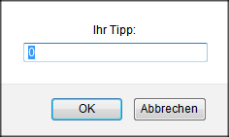 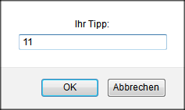

zu klein

**A3** Erstelle ein **JS**-Programm, das ein Ratespiel (Zufallszahlen **∈** **[1, 20]**) simuliert. Bei **3** Versuchen soll ausgegeben werden, ob die eingegebene Zahl größer / kleiner ist bzw. ein Treffer erfolgte. Folgende Ausgabe soll erzeugt werden:

**Output ⇨**

Ratespiel 1 aus 20

1. Versuch:

 

zu groß

2. Versuch:

 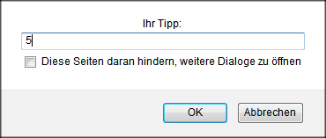

zu klein

3. Versuch:

 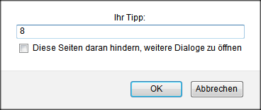

zu klein

**A4** Erstelle ein **JS**-Programm, das ein Ratespiel (Zufallszahlen **∈** **[1, 20]**) simuliert. Bei **3** Versuchen soll ausgegeben werden, ob die eingegebene Zahl größer / kleiner ist bzw. ein Treffer erfolgte.  
Hier soll zu einer evtl. Wiederholung aufgefordert werden. Erzeuge die folgende Ausgabe:

**Output ⇨**

Ratespiel 1 aus 20 (3 Versuche mit Wdhlg.)  
  
1. Versuch  
…  
zu klein  
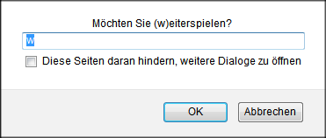 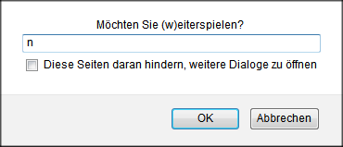

**Zufall.html**

<html>

<!-- **Zufall.html - Zufallszahlen generieren** -->

<title>Zufallszahlen generieren</title>

<script>

var von=1, bis=3;

var anzahl=100, zufall;

document.write(anzahl + " Zufallszahlen von " +

von + " bis " +

bis + " generieren<br><br>");

for (i=1;i <= anzahl;i++)

{

zufall = Math.round(Math.random() * (bis - von)) + von; // **Zufallszahlen generieren**

(i % 10 != 0) ? document.write(zufall + ", ") // **ternärer Operator**

: document.write(zufall + "<br>");

}

</script>

</html>

**Output ⇨**

100 Zufallszahlen von 1 bis 3 generieren  
  
2, 2, 3, 3, 2, 2, 2, 1, 3, 3  
3, 2, 2, 1, 3, 1, 3, 2, 3, 1  
2, 3, 2, 1, 3, 2, 2, 2, 2, 2  
3, 2, 3, 3, 1, 2, 2, 1, 3, 2  
2, 3, 2, 2, 1, 1, 2, 2, 3, 1  
3, 2, 1, 1, 2, 2, 2, 3, 2, 2  
2, 1, 2, 2, 3, 2, 2, 2, 3, 3  
3, 2, 2, 2, 2, 2, 1, 2, 1, 1  
2, 2, 3, 3, 2, 2, 2, 3, 2, 1  
3, 1, 2, 2, 1, 1, 3, 3, 1, 2

**Ratespiel_01.html**

<html>

<!-- **Ratespiel_01.html - wir realisieren ein Ratespiel** -->

<title>Ratespiel 1 aus 20</title>

<script>

var von = 1, bis = 20;

var glueck, tipp;

document.write("Ratespiel 1 aus 20<br><br>");

glueck = Math.round(Math.random() * (bis - von)) + von; // **Zufallszahlen generieren**

tipp = parseInt(prompt("Ihr Tipp: ", "0"));

if (tipp == glueck)

document.write("richtig geraten!<br>");

if (tipp > glueck)

document.write("zu groß<br>");

if (tipp < glueck)

document.write("zu klein<br>");

</script>

</html>

**Output ⇨**

Ratespiel 1 aus 20

 

zu klein

**Ratespiel_02.html**

<html>

<!-- **Ratespiel_02.html - wir realisieren ein Ratespiel (3 Versuche)** -->

<title>Ratespiel 1 aus 20</title>

<script>

var von = 1, bis = 20;

var glueck, tipp;

document.write("Ratespiel 1 aus 20 (3 Versuche)<br><br>");

for (i=1;i < 4;i++)

{

document.write(i + ". Versuch<br><br>");

glueck = Math.round(Math.random() * (bis - von)) + von; // **Zufallszahlen generieren**

tipp = parseInt(prompt("Ihr Tipp: ","0"));

if (tipp == glueck)

document.write("richtig geraten!<br>");

if (tipp > glueck)

document.write("zu groß<br>");

if (tipp < glueck)

document.write("zu klein<br>");

}

</script>

</html>

**Output ⇨**

Ratespiel 1 aus 20

1. Versuch:

 

zu groß

2. Versuch:

 

zu klein

3. Versuch:

 

zu klein

**Ratespiel_03.html**

<html>

<!-- **Ratespiel_03.html - wir realisieren ein Ratespiel (3 Versuche mit Wdhlg.)** -->

<title>Ratespiel 1 aus 20</title>

<script>

var von = 1, bis = 20;

var glueck, tipp, ch = 'x';

document.write("Ratespiel 1 aus 20 (3 Versuche mit Wdhlg.)<br><br>");

do

{

for (i=1;i < 4;i++)

{

document.write(i + ". Versuch<br><br>");

glueck = Math.round(Math.random() * (bis - von)) + von; // **Zufallszahlen generieren**

tipp = parseInt(prompt("Ihr Tipp: ", "0"));

if (tipp == glueck)

document.write("richtig geraten!<br>");

if (tipp > glueck)

document.write("zu groß<br>");

if (tipp < glueck)

document.write("zu klein<br>");

}

ch = prompt("Möchten Sie (w)eiterspielen? ", "w");

} while ((ch == "w") || (ch == "W"));

</script>

</html>

**Output ⇨**

Ratespiel 1 aus 20 (3 Versuche mit Wdhlg.)  
  
1. Versuch  
   
zu groß  
2. Versuch  
   
zu klein  
3. Versuch  
 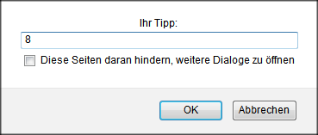  
zu klein  
 